Паспорт развивающей предметно-пространственной среды кабинета педагога- психолога МАДОУ «Сылвенский детский сад «Рябинка» Мельник Натальи Витальевна

Согласно требованиям ФГОС ДО предметно-пространственная среда кабинета психолога должна обеспечивать полноценное развитие личности каждого ребёнка во всех основных образовательных областях на фоне эмоционального благополучия и положительного отношения к миру, себе и другим людям.
В основу зонирования кабинета педагога-психолога легли принципы построения развивающей предметно-пространственной среды по ФГОС ДО, а также направления моей работы (психопрофилактика, психодиагностика, здоровьезбережение, психокоррекция и развитие, консультационно-просветительская деятельность, методическая работа).
Отдельный кабинет педагога-психолога, состоящий из одного помещения, условно разделён на различные зоны. Схематично его можно представить в виде таблицы, где направления работы являются одновременно и назначением указанной зоны.
Направление работы педагога-психолога | Наименование зоны кабинета | Краткий перечень наполнения
Консультационно-просветительская деятельность | информационный уголок для родителей и педагогов | журнальный столик, стулья, папка с информационными материалами для родителей и педагогов, тетрадь запросов родителей и педагогов
 | зона консультативной работы | журнальный столик, стулья
 | зона систематизации методического материала | библиотека педагога-психолога
Психопрофилактика, здоровьезберегающая деятельность | релаксационная зона | мягкий ковёр зелёного цвета, картина с природным пейзажем и звуками природы
 | общеоздоровительная зона | набор мячей, различные балансиры, мягкие модули
психодиагностика, психокоррекция и развитие | зона диагностической и коррекционно-развивающей работы | диагностические и коррекционно-развивающие пособия, игры и пособия для развития психических процессов
 | сенсорная активизирующая зона | тактильные коврики, тактильная книга «Разноцветные истории», материалы для развития сенсорных эталонов
 | зона эмоционального отреагирования | обруч, мешочек для крика, дудочка-молоточек, надувные шарики, пластилин
 | зона арт-терапии | световой стол с песком, наборы для лепки, кинетический песок, наборы для рисования красками, карандашами фломастерами, заготовки для изготовления мандал, игрушки, метафорические карты
Методическая работа | рабочее место педагога-психолога | стол, стул, шкаф с методической литературой, ноутбук

Цветовые сочетания и общий фон кабинета не яркий и не подавляющий. Стены окрашены в пастельные успокаивающие оттенки зелёного и кремового цвета. Особенностью кабинета является сказочный персонаж Песочная Фея, которая используется в арт-терапевтических техниках, при работе с песком и куклотерапии.
Кабинет педагога-психолога соответствует требованиям содержательной насыщенности, трансформируемости, полифункциональности и безопасности. Дети охотно посещают кабинет и с удовольствием занимаются в нём.
23.12.2020 Педагог-психолог Н.В. Мельник

Кабинет педагога-психолога МАДОУ «Сылвенский детский сад «Рябинка» Мельник Н.В.

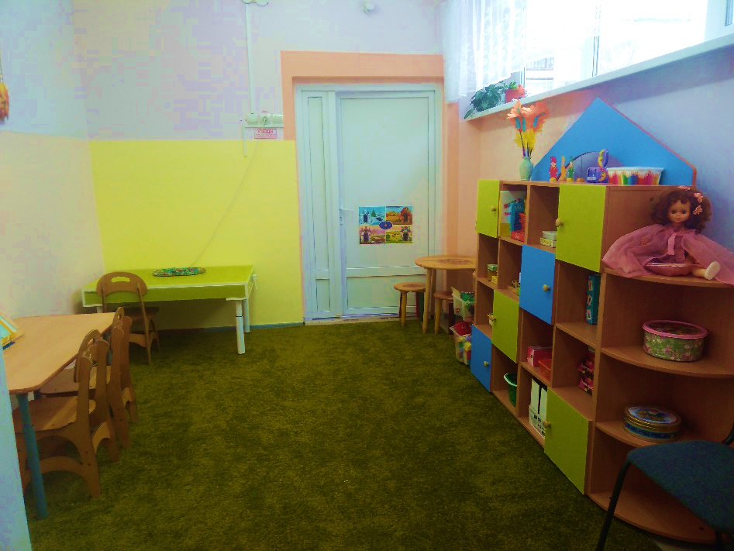
Зона консультирования
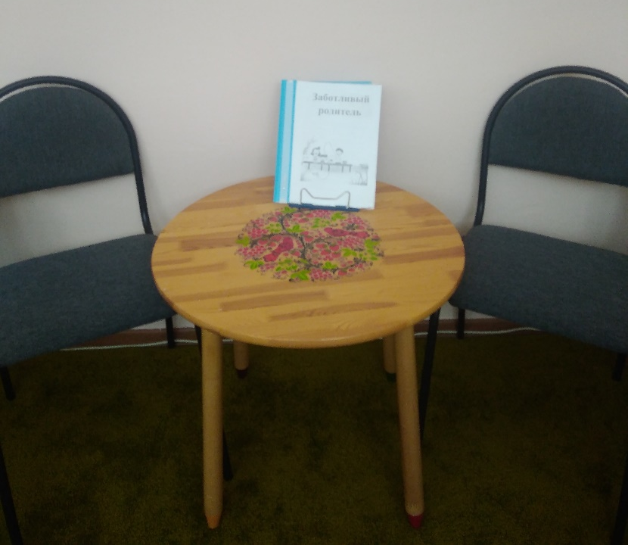
Общеоздоровительная зона
Зона эмоционального отреагирования (при добавлении соответствующих материалов)
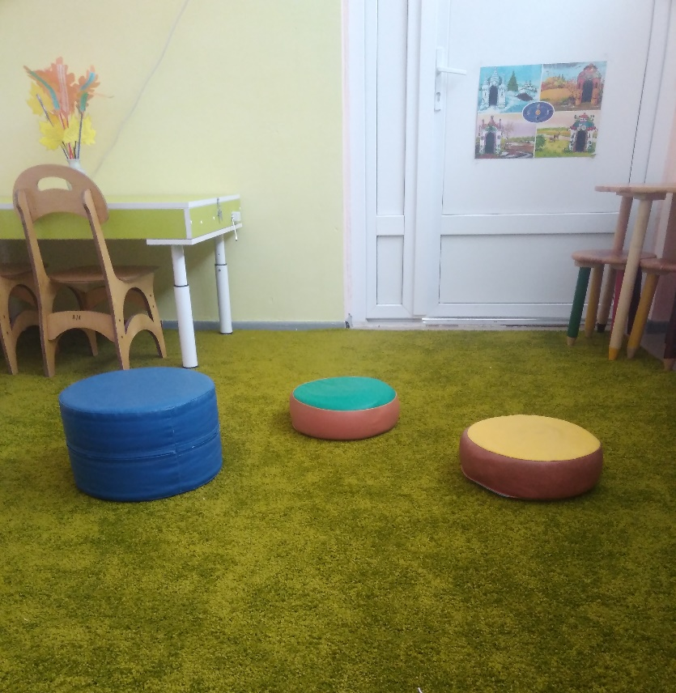
Зона коррекционно-развивающей работы
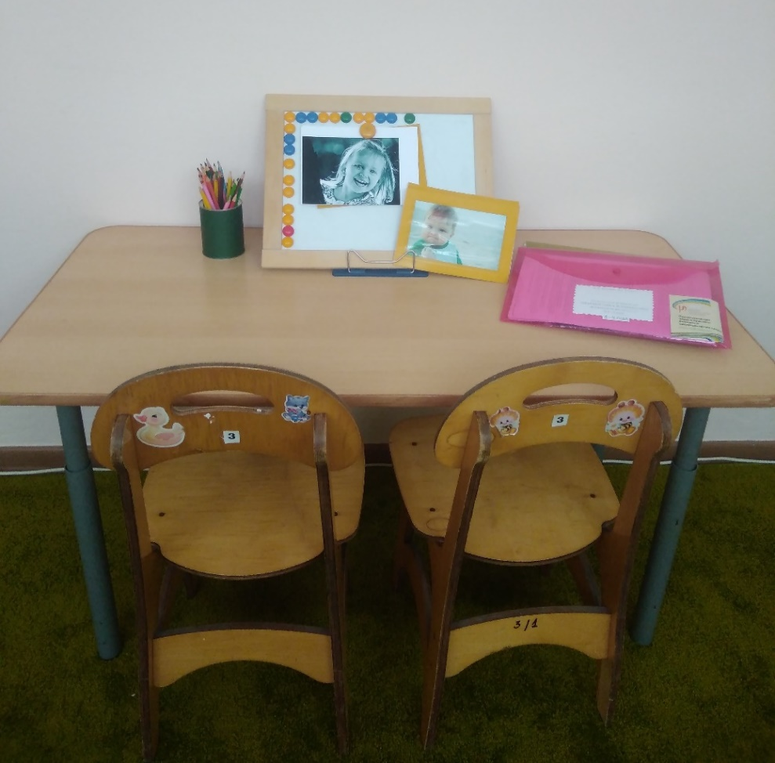
Зона арт-терапии

